PADB

Руководство пользователя

Версия 0.6

Ноябрь, 2009

ОПИСАНИЕ РАБОТЫ С МОДУЛЕМ PADB

Авторы: Дубинин М.Ю., Бруй А.С., Кривенков И.Н.
Web: http://gis-lab.info/programs/padb
Контактная информация: sim@gis-lab.info

Версия программы: 0.2.8
Версия документа: 0.6

Содержание

Содержание 3
Список иллюстраций 3
1. Введение 4
2. Перечень функций 4
3. Установка 4
3.1 Установка в ОС Windows 5
3.2 Установка в ОС Linux 5
4. Подключение модуля 5
5. Начало работы 6
А. Список объектов 9
Б. Работа со списком несвязанных элементов 10
В. Работа со списком объектов 11
Г. Навигация 12
Д. Соответствие полей 12
E. Работа со списком видов 13
6. Использование формы 17
А. Основная информация 17
Б. Дополнительные документы 18
7. Вывод отчета 20
8. Сохранение результатов работы 20
9. Используемые обозначения 20

Список иллюстраций
Рисунок 1. Загрузка модуля с помощью менеджера модулей 6
Рисунок 2. Сообщение об ошибке, если не обнаружена БД. 6
Рисунок 3. Общий вид карты со слоем ООПТ (oopt-poly — фиолетовый) 7
Рисунок 4. Выбор слоя с пространственными объектами 8
Рисунок 5. Панель инструментов PADB 8
Рисунок 6. Включение панели списка объектов 9
Рисунок 7. Панель управления списками объектов, несвязанных элементов и видов 10
Рисунок 8. Пример заполненного списка свободных элементов 11
Рисунок 9. Пример заполненного списка свободных элементов и объектов 12
Рисунок 10. Управление соответствием полей 13
Рисунок 11. Работа со списком видов 14
Рисунок 12. Редактирование списка видов 15
Рисунок 13. Импорт списка видов из CSV-файла 16
Рисунок 14. Варианты подписывания видов 16
Рисунок 15. Свойства вида 17
Рисунок 16. Форма объекта 18
Рисунок 17. Раздел «Дополнительные документы» формы объектов 19

1. Введение

Настоящее программное обеспечение (PADB) является расширением для бесплатно распространяемого программного пакета QGIS предназначенного для работы с географической информацией. Задача данного расширения — облегчение ведения кадастра охраняемых природных территориях (ООПТ) включающего пространственную и атрибутивную информацию об ООПТ. Расширение учитывает специфику ведения государственного кадастра согласно Приказа Госкомэкологии РФ от 4 июля 1997 г. N 312 "Об утверждении Правил ведения государственного кадастра особо охраняемых природных территорий" (с изм. и доп. от 31 марта 1998 г.).

Пространственные данные об ООПТ хранятся в виде shape-файлов отдельно от другой пространственной информацией (топографические данные, космические снимки) и отображаются в виде карты с помощью встроенных средств QGIS. Атрибутивные (описательные) данные хранятся в свободной СУБД SQLite. Атрибутивные данные для каждой ООПТ связываются с пространственными посредством уникального идентификатора.

Конечный программный продукт представляет собой набор пунктов меню и дополнительной панели инструментов подключаемых посредством включения создаваемого модуля. Каждый пункт меню отвечает за конкретные действия.

2. Перечень функций

PADB выполняет следующие функции, подробно описываемые ниже:

- Вызов списка объектов для быстрого перехода к ним по карте
- Интерактивное соединение записей базы данных и пространственных объектов
- Вызов формы Кадастра ООПТ (установленного образца) для просмотра и редактирования информации об объекте
- Регистрация в базе данных и вызов копий дополнительных документов (индивидуального положения об ООПТ, копий правоустанавливающих документов)
- Формирование отчетов включающих фрагмент карты
- Частичное дублирование информации из базы данных в DBF файл векторного слоя содержащего границы ООПТ.
- создание, редактирование и просмотр списка видов, находящихся на территории ООПТ
- вызов формы для просмотра информации о конкретном виде

3. Установка

PADB является расширением для свободной ГИС QGIS, поэтому, для его использования необходимо наличие установленной копии QGIS версии 1.3 или выше (рекомендуется использование версии 1.3+).

3.1 Установка в ОС Windows

Осуществляется в 2 этапа:

I. Установка QGIS. На официальном сайте для скачивания доступны два вида инсталляционных пакетов «все-в-одном»:
- ПО с длительной поддержкой (http://www.qgis.org/en/download/binaries.html)
- ПО, находящееся в разработке (http://www.qgis.org/en/download/current-software.html)
Возможен вариант с установкой программы при помощи менеджера пакетов OSGeo4W, использование которого подробно описано по адресу: http://gis-lab.info/qa/qgis-osgeo4w.html. Установка может быть осуществлена в любую папку, однако рекомендуется производить установку в папку по умолчанию — C:\OSGeo4W

II. Установка PADB. Дистрибутив модуля доступен по адресу: http://gis-lab.info/programs/padb Модуль PADB устанавливается после успешной установки QGIS. При установке модуля необходимо указать папку, в которою был установлен QGIS (по умолчанию предлагается каталог C:\OSGeo4W\apps\qgis-dev).

3.2 Установка в ОС Linux

Осуществляется в два этапа:
I. Установка QGIS. Пакеты для наиболее популярных дистрибутивов доступны на официальном сайте (LTS software или current software) а также в репозиторииях. Если пакет для вашого дистрибутива отсутствует, вам придется собирать QGIS из исходных текстов. Инструкции по самостоятельной сборке можно найти в документации.

II. Установка PADB. Скомпилированный модуль можно получить по адресу http://gis-lab.info/programs/padb/padb-0.2.8.tar.gz. Архив необходимо распаковать, файл libpa_bdplugin.so скопировать в каталог плагинов QGIS (обычно это ~/.qgis/plugins), файл padb_ru_RU.qm скопировать в каталог i18n папки, где установлен QGIS.

4. Подключение модуля

После установки необходимо запустить QGIS (Пуск\Программы\OSGeo4W\Quantum GIS или Пуск\Программы\Quantum GIS) и активировать расширение PADB в «Менеджере модулей» (меню «Модули → Управление модулями»)

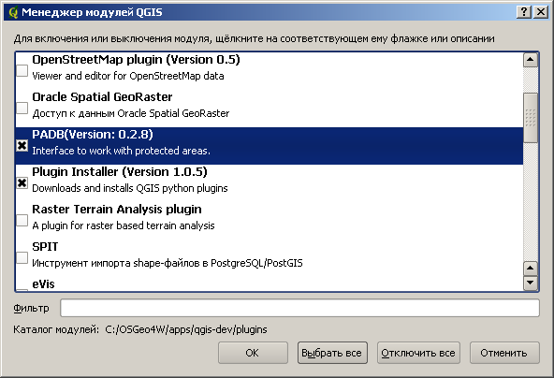

Рисунок 1. Загрузка модуля с помощью менеджера модулей

После чего в меню «Модули» Появится новый пункт «PADB», добавится плавающая панель и панель инструментов. Обычно, при первом запуске, в плавающем окне отображается сообщение об ошибке открытия базы.

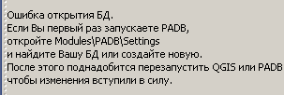

Рисунок 2. Сообщение об ошибке, если не обнаружена БД.

При необходимости расширение можно отключить, при этом все внесенные в базу данные сохраняются. Для отключения расширения откройте «Менеджер модулей» и снимите флажок с модуля PADB.

5. Начало работы

Начало работы заключается в загрузке необходимых слоев в QGIS и придание им специальных условных обозначений. Помимо слоя содержащего границы ООПТ полигонального типа, можно загружать любые другие вспомогательные слои: топографические карты, рельеф, данные дистанционного зондирования (Рисунок 3). Работа со слоями данных осуществляется за счет базовой функциональности QGIS и подробно освещена в Руководстве пользователя QGIS. После загрузки и организации слоев рекомендуется сохранить их в виде проекта для быстрой загрузки настроенного вида данных. Результирующий вид данных может быть примерно таким:

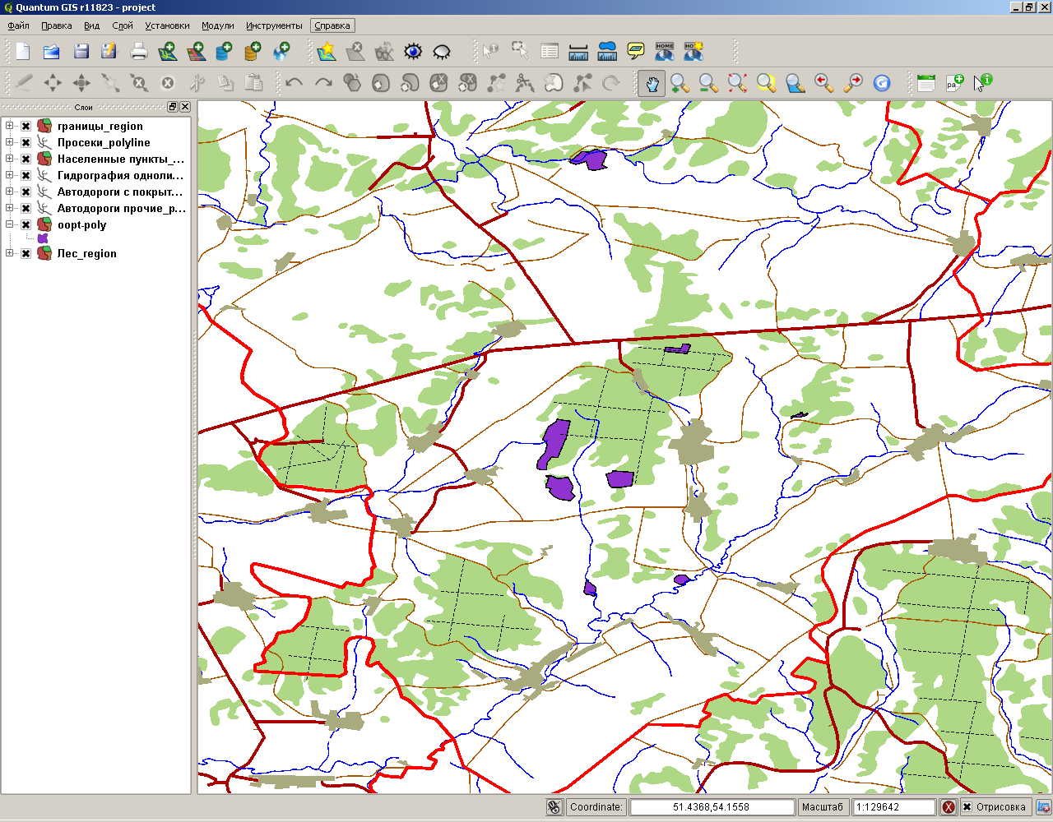

Рисунок 3. Общий вид карты со слоем ООПТ (oopt-poly — фиолетовый)

Слой, содержащий данные о границах ООПТ может иметь любое название, после его загрузки в QGIS, необходимо это название указать в настройках программы (Модули\PADB\Настройки) (Рисунок 4):

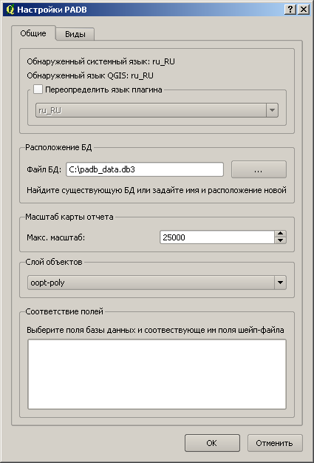

Рисунок 4. Выбор слоя с пространственными объектами

Управление расширением PADB осуществляется с помощью дополнительной панели инструментов (Рисунок 5), включающей несколько инструментов.

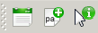

Рисунок 5. Панель инструментов PADB

Загрузка списка. Выполняет опрос слоя ООПТ, указанного в настройках, заполняет список несвязанных элементов и при необходимости выполняет связывание элементов с записями БД
Добавления объекта. Создает новый объект в БД.
Инструмент идентификации. Позволяет в интерактивном режиме вызвать форму объекта щелчком по нему на карте

А. Список объектов

При открытии проекта QGIS и включении расширения PADB, в правой части окна QGIS появляется новая панель списка объектов, изначально пустая. Список является отсоединяемым элементом интерфейса, т.е. может быть перемещен с его текущего места в другое, список так же можно закрыть (объекты при этом не будут потеряны). Чтобы открыть список, после того как он был закрыт, нужно щелкнуть правой кнопкой на любом свободном месте на панели инструментов и выбрать PADB (Рисунок 6).

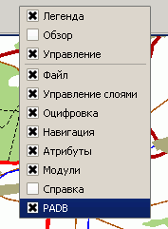

Рисунок 6. Включение панели списка объектов

Список объектов состоит из трех частей (Рисунок 7):

Список объектов — содержит перечень созданных объектов, каждому из которых соответствует запись в БД. К объекту могут быть присоединены пространственные составляющие.

Список видов — содержит список видов (представителей флоры и фауны), которые могут быть связанны с одним или несколькими объектами. Изначально список пуст, заполнение и редактирование рассматриваются далее. Эта часть списка при необходимости может быть отключена (см. Настройки).

Список несвязанных элементов — служит для отображения не присоединенных ни к одному объекту элементов. Элемент — пространственный объект, представленный полигоном и содержащийся в shape-файле. В одном shape-файле может находиться один или несколько элементов.
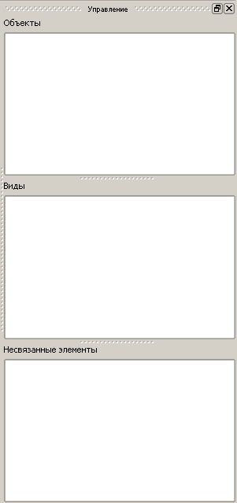

Рисунок 7. Панель управления списками объектов, несвязанных элементов и видов

Б. Работа со списком несвязанных элементов

Для начала работы со списком, необходимо нажать кнопку инструмента загрузки списка. Нажатие приведет к тому, что PADB извлечет из слоя, указанного в настройках, все его элементы и заполнит ими список несвязанных элементов. Если какие-то элементы уже связанны с объектами БД, они автоматически будут перенесены в список объектов. В данной версии PADB количество слоев из которых берутся свободные элементы ограничено одним слоев, чтобы избежать массового попадания в список элементов из других слоев, не имеющих отношение к ООПТ.

Для удобства работы, если слой элементов содержит поле Name, его содержимое будет использоваться для заполнения названия элемента. Если поле Name отсутствует или оно не заполнено для данного элемента, то элемент получит название состоящее из имени слоя и слова «Unknown». Например, oopt-poly – Unknown (Рисунок 8).

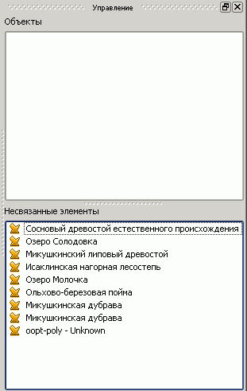

Рисунок 8. Пример заполненного списка свободных элементов

В. Работа со списком объектов

После заполнения списка свободных объектов, их можно поодиночке или группами назначить новым или существующим объектам - записям БД (Рисунок 9).

Создание объекта
Для создания нового объекта можно либо щелкнуть правой кнопкой в свободном месте списка объектов и выбрать «Создать объект», либо перетащить один из свободных элементов в список объектов и в появившемся окне ввести имя объекта. Также можно воспользоваться кнопкой на панели инструментов.

Добавление элемента
К объекту можно добавить один или несколько свободных элементов, последовательно перетаскивая их из списка свободных элементов в существующий объект. Можно перетаскивать элементы между объектами.

Удаление элемента
Так же можно перетащить свободный элемент обратно в список свободных элементов таким образом отсоединив его от объекта или перетащить элемент в другой объект.

Удаление объекта
Удаление объекта из списка объектов приводит к освобождению всех связанных с ним элементов (т.е. они переносятся в список несвязанных элементов) и к очистке всей информации по этому объекту, которая была накоплена в БД.

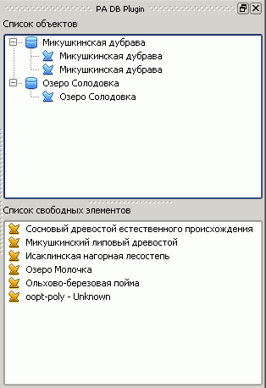

Рисунок 9. Пример заполненного списка свободных элементов и объектов

Г. Навигация

Используя список объектов и список свободных элементов можно осуществлять быструю навигацию по карте ООПТ.

Двойной щелчок на свободном элементе центрирует карту на этом элементе и выделяет его.

Двойной щелчок на объекте центрирует карту на одном или нескольких элементах содержащихся в объекте и выделяет их. Из контекстного меню объекта также можно еще и масштабировать карту относительного него, а так же удалить его из БД целиком.

Д. Соответствие полей

Для того, чтобы загрузить часть информации из БД в dbf-файл слоя в формате shape необходимо:

1. В настройках PADB указать, какие поля в БД должны соответствовать каким полям в shape-файле (Рисунок 10). Для включения полей нужно использовать переключатель включено/выключено. Для выбора полей в shape-файле нужно дважды нажать на поле в колонке Shape-файл.

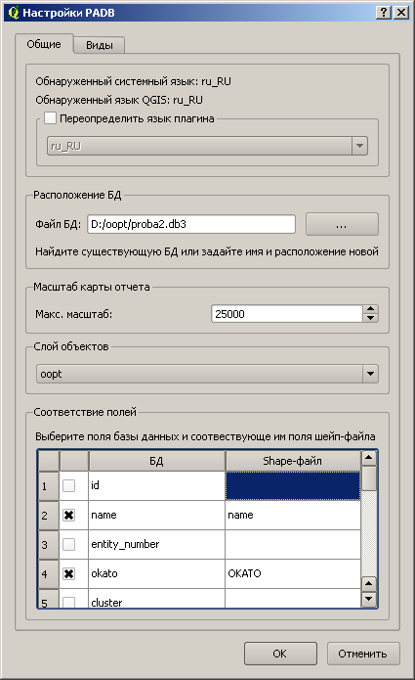

Рисунок 10. Управление соответствием полей

2. После установки соответствий можно загрузить информацию из БД в shape-файл двумя способами:
а) Для одного объекта, необходимо правой кнопкой щелкнуть по этому объекту в списке и выбрать Соответствие полей.
б) Для всех объектов, необходимо выбрать операцию «Загрузить информацию из БД в shape-файл» из меню Модули\PADB

E. Работа со списком видов

При первом запуске PADB список видов пуст. Для его заполнения необходимо зайти в меню «Модули → PADB → Настройки» и перейти на вкладку «Виды». Заполнение списка возможно как в ручном, так и в автоматическом (импорт из файла) режиме.

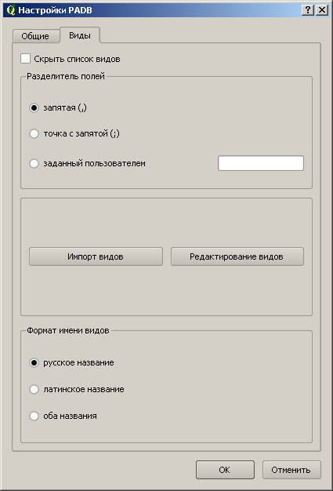

Рисунок 11. Работа со списком видов

Нажатие на кнопку «Редактирование видов» приведет к открытию окна со списком уже внесенных в базу видов.

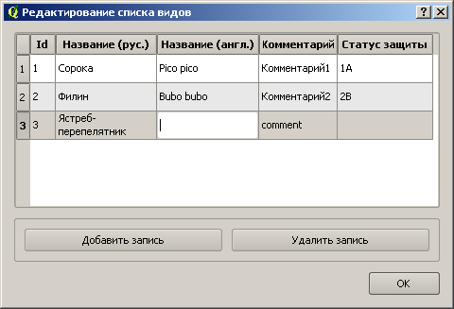

Рисунок 12. Редактирование списка видов

Добавить новую запись можно нажав на кнопку «Добавить запись» и заполнив поля в появившейся строке. Ввод данных в каждое поле необходимо завершать нажатием на клавишу Enter.

Двойной клик по любому полю любой записи переводит это поле в режим редактирования, и его содержимое можно изменить. По окончанию редактирования нужно нажать клавишу Enter.

Для удаления записи ее необходимо выделить и нажать на кнопку «Удалить запись». При удалении записи автоматически выполнится удаление данных из всех связанных таблиц.

Кроме ручного ввода предусмотрен импорт списка видов из текстового файла с разделителями (csv-файлы). Формат файла должен соответствовать формату таблицы видов:

Название (русское) | Название (латинское) | Комментарий | Статус защиты

Перед началом импорта необходимо указать какой символ использовать в качестве разделителя полей. Нажатие на кнопку «Импортировать виды» приведет к появлению окошка, в котором необходимо указать расположение csv-файла и нажать на кнопку «Импортировать».

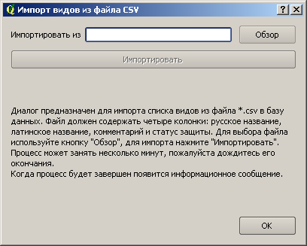

Рисунок 13. Импорт списка видов из CSV-файла

Все изменения в списке видов применяются по закрытию окна настроек.

При необходимости список видов можно временно скрыть из панели PADB, для этого служит переключатель «Скрыть окно видов».

Для удобства работы предусмотрена возможность использовать разные варианты подписывания видов: русский, латинский или оба.

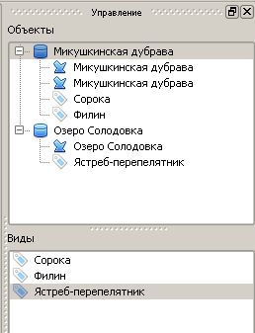 | 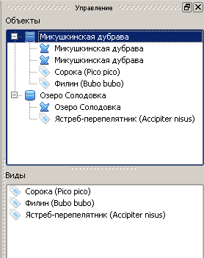

Рисунок 14. Варианты обозначения видов (слева русский, справа русский/латинский)

Двойной щелчок по виду вызывает форму для просмотра его свойств:

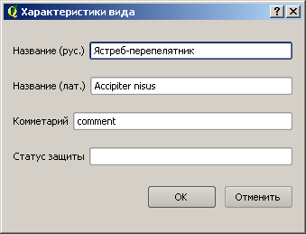

Рисунок 15. Свойства вида

Связывание вида с объектом выполняется путем перетаскивания вида из списка видов в объект в списке объектов.

6. Использование формы

Вызов формы установленного образца осуществляется с помощью щелчка правой кнопкой мыши на объекте и выбора пункта «Свойства».

А. Основная информация

Форма объекта состоит из нескольких закладок на которых распределены поля формы соответствующие пунктам Правил ведения государственного кадастра ООПТ. Ввод информации может осуществляться как копированием ее из других документов в текстовом формате через буфер обмена и вставкой в форму, так и непосредственным вводом. Закладки формы введены для удобства и разделяют все необходимые параметры на логически обособленные группы (Рисунок 16).

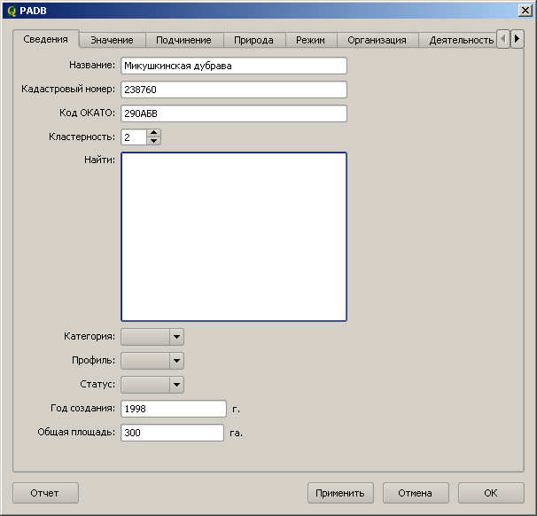

Рисунок 16. Форма объекта

Б. Дополнительные документы

Последняя закладка формы — «Документы», позволяет привязать к форме любые дополнительные документы (изображения, дополнительные нормативные документы, схемы и т.д.) (Рисунок 17).

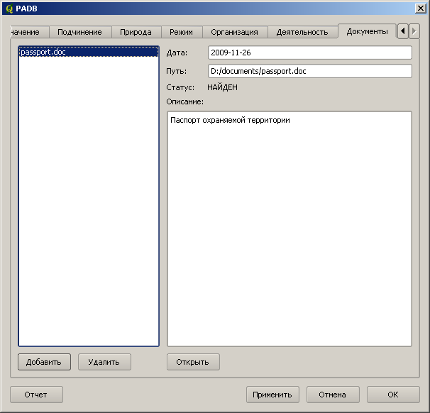

Рисунок 17. Раздел «Дополнительные документы» формы объектов

Последняя закладка формы — «Документы», позволяет привязать к форме документы находящиеся в любом формате. Местоположение документов на диске и их формат (расширение файла) могут быть любым. Однако, если после привязки, эти документы будут перемещены, они также будут потеряны PADB.

7. Вывод отчета

Из формы описания объекта можно вывести отчет, содержащий информацию из всех полей заполненных в форме, а так же фрагмент карты, масштабированной на объекте.

Дополнительно к фрагменту карты выводится также ее проекция в формате PROJ.4.

8. Сохранение результатов работы

Все результаты связывания пространственной и атрибутивной информации сохраняются автоматически. Информация в базе данных сохраняется после нажатия кнопки Применить.

9. Используемые обозначения

Объект не найден в базе. Чаще всего такая ситуация возникает при открытии проекта или переносе базы в другое место. В большинстве случаев достаточно нажать на кнопку и инициировать проверку списков объектов и несвязанных элементов.
Объект присутствует в базе, но с ним не связан ни один пространственный элемент
Объект найден в базе, присоединенные элементы присутствуют в шейп-файле
Пространственный элемент не найден в слое с данными. В большинстве случаев нужно просто выполнить опрос слоя, нажав на кнопку . Если после этого часть элементов остается с такой иконкой, значит выполнялось удаление некоторых объектов слоя, или же слой заменили на другой.
Пространственный элемент найден в слой, но не связан с объектом БД
Пространственный элемент присутствует в слое и связан с объектом БД
вид

